پیش دبستانی و دبستان پژوهان
نمونه سوالات مهم ریاضی پایه پنجم (فصل 1 تا 4)
آموزگار: سحر حیدری


- با توجه به الگوی روبه رو به سوالات پاسخ بده .
الف . شکل بعدی را رسم و جدول را کامل کنید .
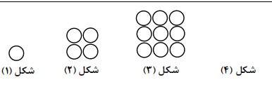 ب. اگر شکلها به همین ترتیب ادامه پیدا کند، شکل نهم از چند دایره ساخته می شود؟ چرا؟
شماره شکل | 1 | 2 | 3 | 4
تعداد دایره | 1 | 4 | 9 | 16

18 = 9 х 9 (81 دایره ، زیرا در هر مرحله شماره شکل در خودش ضرب می شود.)
- یک کارخانه موتورسازی قیمت یک نوع موتور را 125000000 ریال اعالم کرده است. اگر این کارخانه در هر روز 50 دستگاه از این موتورها بفروشد،
فروش روزانه این نوع موتور چند تومان می شود؟
6250000000 ریال معادل 625000000 تومان

- کدام یک از کسر های زیر، از عدد یک بزرگتر است؟

الف. $\frac{3}{7}$ ب. $\frac{16}{27}$ ج. $\frac{5}{4}$ د. $\frac{72}{180}$

- حاصل عبارت های زیر را به دست بیاور. در هنگام ضرب کردن، هرجا امکان دارد، کسرها را ساده کن.
16
$$4 ÷ \frac{1}{4}=$$
$\frac{14}{7 }$ $×\frac{2}{14}$ = $\frac{2}{7}$
$5 ×1\frac{4}{25}$ = $\frac{29}{5}$ = $5\frac{4}{5}$

- با توجه به شکل، نسبت های زیر را تعیین کن.
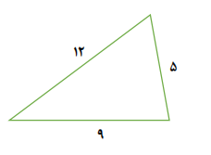
الف. نسبت کوچک ترین ضلع مثلث به بزرگترین ضلع مثلث:5 به 12
ب. نسبت بزرگترین ضلع مثلث به محیط مثلث: 12 به 26
ج. نسبت محیط مثلث به کوچکترین ضلع مثلث: 26 به 5
د. نسبت کوچکترین ضلع مثلث به تعداد انگشتان یک دست: 5 به 5

- 30% یک عدد 300 شده است. این عدد چند بوده است؟ 120
- قرینه هر شکل را نسبت به نقطه یا خط داده شده رسم کن .
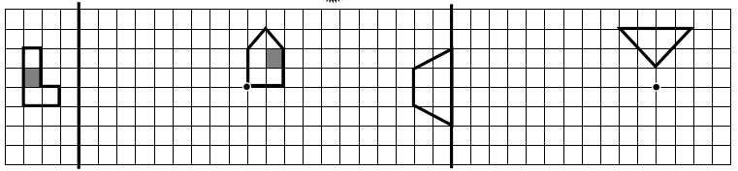
- اندازه زاویه یا ضلع خواسته شده را پیدا کن .

55 = 5
125 = 4
